Santa Clara de Assis, Clara pelo nome e pela virtude.

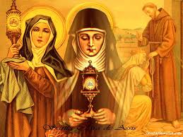
São Francisco, depois de deixar a casa de seu pai por causa da vida que levava, até então não satisfeito, procurava algo que o podia satisfazer plenamente, mas não conseguiu encontrar alguma coisa, mas Alguém, Cristo. A partir daquele momento a sua alma "era toda sedenta de Cristo" (3 Comp, 68: FF 1482). Entre as pessoas que corriam curiosas e comovidas, tinha uma jovem, que ficou mais encantada pela felicidade que cantava no coração desse jovem de Assis, que abandonou tudo e encontrou a verdadeira paz. Francisco fez brilhar nos olhos desta menina, Clara de Assis, outra luz: a entrega total a Cristo, na pobreza absoluta.
Santa Clara nasceu em Assis, Itália, no ano de 1193, mulher admirável, Clara pelo nome e pela virtude (PCCL.VI, 12, PCCL.III, 28,32), filha de pais honestos (cf. I, 4), provinha da cidade de Assis, de uma família nobre de cavaleiros. Sua família era uma das famílias mais nobres da cidade, o nome de seu pai era Favarone de Offreduccio de Bernardino e sua mãe se chamava Hortolana; em 1212, aos 18 anos de idade, sob os cuidados de Francisco, ela deixou a casa paterna para viver na pobreza e na vida fraterna inteiramente dedicada à contemplação.
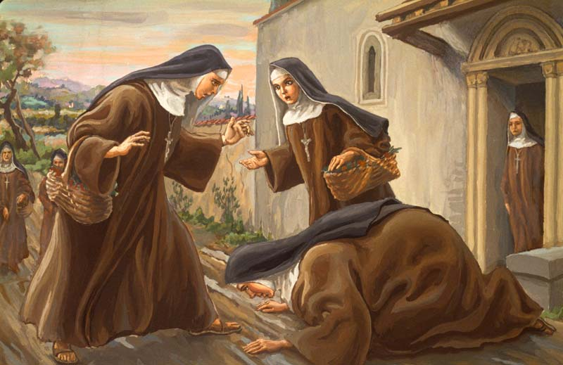
Clara, através de Francisco, foi uma mulher conquistada por Cristo, seduzida pela beleza, da sua bela pobreza, da sua santa humildade e da sua inefável caridade (cf. 4CCL 18), e não desejava outra coisa senão unir-se a Cristo pobre e crucificado. E esse amor por Cristo a levava a fazer dele o motivo cotidiano de sua contemplação, até se transformar toda inteira na sua imagem (cf. 2CCL 13), e permitir que na sua vida transparecesse a vida de Cristo “o mais belo entre os filhos dos homens” (cf. 2CCL 20).
Essa menina nasceu para incendiar a vida com a chama do Amor. É profética a conhecida afirmação de Tomas de Celano: “Foi nobre de nascimento e muito mais pela graça. Foi virgem no corpo e puríssima no coração; jovem em idade, mas amadurecida no espírito. Firme na decisão e ardentíssima no amor de Deus. Rica em sabedoria sobressaiu na humildade. Foi Clara de nome, mais clara por sua vida e claríssima em suas virtudes. Sobre ela foi edificada uma estrutura das mais preciosas pérolas, cujo louvor não vem dos homens, mas de Deus. É impossível compreendê-la com nossa estreita inteligência e apresentá-la em pobres palavras”. (1 Cel 8, 18-19).
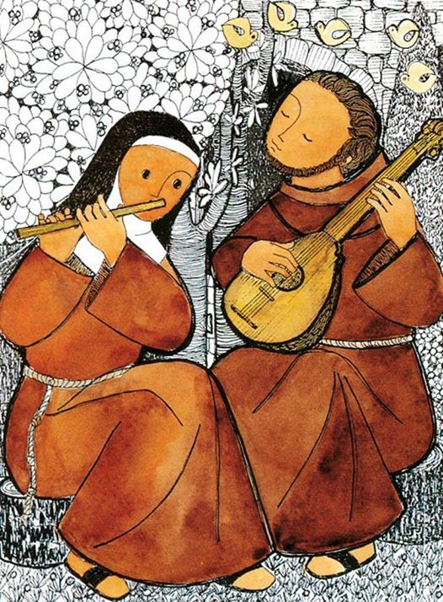
Foi o seu nome que inspirou o conteúdo maravilhoso da sua Bula de Canonização num trocadilho impressionante. O documento revela que na grandeza de um nome está a sua missão: ”Clara, preclara por seus claros méritos, clareia claramente no céu pela claridade da grande glória. A esta Clara na terra foi-lhe outorgado o Privilegio da mais alta pobreza; ... Suas obras fúlgidas fazem resplandecer esta Clara aqui na terra...! Clara já antes da conversão, mais clara ainda na conversão, preclara na conversação... Em Clara o mundo de hoje tem a sua frente um claro espelho de exemplo...”BCCL 2-7.
“Seria talvez melhor nem falar das mortificações da carne em Santa Clara. É que praticava tais mortificações que o leitor menos avisado poderá até duvidar da veracidade de tais fatos. Não é de estranhar que ela usasse uma simples túnica e um manto áspero, mais para cobrir do que para proteger do frio o delicado corpo. Nem é para admirar que desconhecesse por completo o uso de calçado. Assim como não eram para ela grande coisa os prolongados jejuns e o colchão duro que sempre usava.
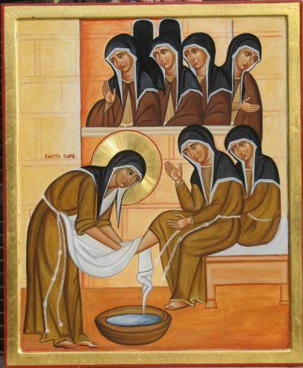
Dir-se-ia que em tudo isto não haveria que dar-lhe particulares elogios, uma vez que em todas estas práticas era acompanhada por outras irmãs.
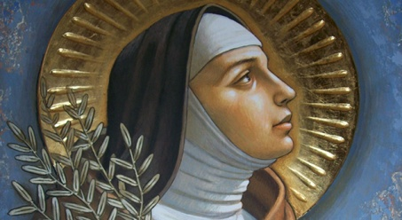
Mas que dizer do vestido de pele de porco que trazia sobre o seu corpo virginal? Com efeito, a santíssima virgem mandou fazer um vestido de pele de porco que usava secretamente debaixo da túnica com as cerdas viradas para dentro a mortificar-lhe o corpo. Algumas vezes usava um cilício de crinas de cavalo que apertava com força. Um dia emprestou esse cilício a uma irmã que lho pedira. A irmã não lhe suportou a aspereza por muito tempo. Se com alegria lho pedira, com muito mais alegria lho devolveu, passados três dias.
A terra nua, não raras vezes coberta de vides secas, servia-lhe frequentemente de leito e, por almofada, usava um tosco pedaço de madeira. Com o andar do tempo e sentindo o corpo cada vez mais débil, estendia uma esteira no chão e apoiava a cabeça num pouco de palha”. LSC 17.
Enfim, Francisco e Clara, depois de oito séculos de história, continuam a fascinar pela relevante simplicidade e pelo humilde radicalismo com que, juntos, abraçaram o Evangelho, a Cristo.
Ir. Danila Cristina

